TRƯỜNG TRUNG HỌC PHỔ THÔNG TRẦN PHÚ
THƯ VIỆN

THƯ MỤC
TÁC GIẢ VĂN HỌC
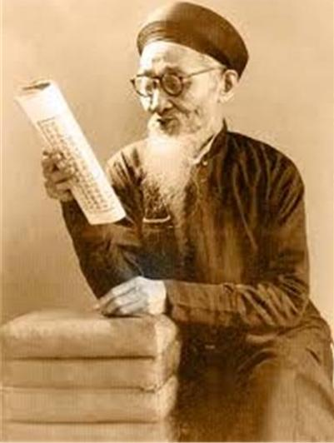
Biên soạn: TĂNG TRÚC LINH

Đà Nẵng, tháng 09 năm 2019
Lời mở đầu

Nền văn học Việt Nam từ lâu đời cho đến nay luôn là niềm kiêu hãnh của nhiều thế hệ - ai đã làm nên điều đó - chính là những tác gia và tác giả đã đi vào hồn dân tộc. Thư viện trường THPT Trần Phú xin giới thiệu THƯ MỤC TÁC GIẢ VĂN HỌC dưới đây nhằm giúp bạn đọc yêu văn học nói chung và văn học Việt Nam nói riêng có điều kiện trong việc tìm kiếm những tác gia, tác giả mình yêu thích một cách dễ dàng.
Thư mục là tập hợp 28 cuốn sách viết về những tác giả nổi tiếng như: Nguyễn Trãi, Nguyễn Bỉnh Khiêm, Nguyễn Du, Hồ Xuân Hương, Nguyễn Đình Chiểu, Nguyễn Khuyến, Phan Bội Châu, Nguyễn Ái Quốc – Hồ Chí Minh, Tố Hữu, Xuân Diệu, Nam Cao v..v…những tên tuổi luôn là niềm tự hào cho nền văn hóa và văn học dân tộc.
Mỗi tên sách đều được giới thiệu ngắn gọn nhưng rõ ràng, đầy đủ, hấp dẫn và có hình ảnh minh họa nhằm giúp bạn đọc nắm bắt được nội dung chính để chọn đúng sách cho nhu cầu giảng bài hay học bài.
Tác gia, tác giả được xếp theo giai đoạn mà tác giả đó sáng tác
Hy vọng thư mục tác gia, tác giả Văn học Việt Nam sẽ mang lại niềm vui đến với bạn đọc.
Xin trân trọng giới thiệu!

Nguyễn Du về tác gia và tác phẩm/ Nhiều tác giả.- H.: Giáo dục, 1998.- 1036tr; 27cm

Sáng tác của Nguyễn Du không thật đồ sộ về số lượng, tuy nhiên, khối lượng những công trình nghiên cứu, những lời bình luận, đánh giá về nó thì hết sức to lớn. Sách được xuất bản nhằm mục đích cung cấp tư liệu cho việc phục vụ cho biệc giảng dạy và học tập về Nguyễn Du trong nhà trường. Sau nữa, nó cũng có thể giúp cho những người hoạt động văn hóa, văn học và phần nào cả một số nhà nghiên cứu quan tâm tới việc tìm hiểu, khai thác di sản của Nguyễn Du nói riêng và của văn học truyền thống nói chung. Để thuận tiện cho việc theo dõi và sử dụng sách , bạn đọc cần lưu ý các đặc điểm sau.
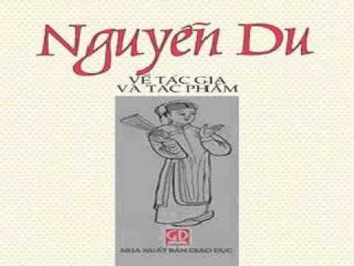

- Những bài viết, những công trình tuyển chọn vào tập sách chủ yếu thuộc lĩnh vực ngữ văn.

- Với những công trình biên khảo lớn, ở đây chỉ tuyển một phần tiêu biểu, trừ hai cuốn Khảo luận về Kim Vân Kiều và quyền sống của con người trong “ Truyện Kiều” của Nguyễn Du.

- Các văn bản được sử dụng đều chú rõ xuất xứ và về cơ bản được giữ nguyên vẹn.

Hy vọng cuốn sách sẽ giúp bạn đọc trong việc nghiên cứu, tìm hiểu sâu hơn về một đại thi hào dân tộc Nguyễn Du.
TK
7207 -7208

Chúc bạn thành công!
.

Hồ Chí Minh – tuyển tập văn học/ Lữ Huy Nguyên sưu tầm, tuyển chọn.- H.: Văn học, 2005.- 959tr; 27cm.
Tập sách Nguyễn Ái Quốc – Hồ Chí Minh –Về tác gia và tác phẩm là một công trình sưu tập, biên soạn có chủ hướng, gồm những bài nghiên cứu về tư tưởng văn hóa văn nghệ và về giá trị tư tưởng và nghệ thuật của thơ văn Nguyễn Ái Quốc – Hồ Chí Minh.
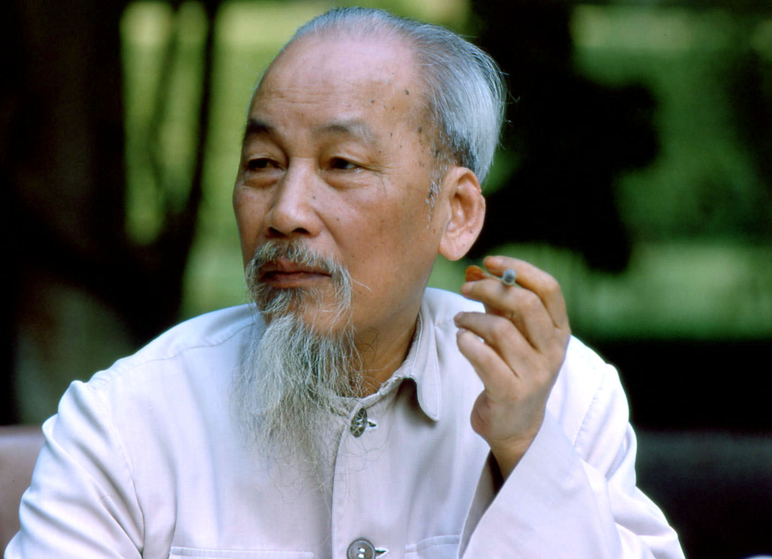
Phong cách nghệ thuật của Hồ Chí Minh phong phú, đa dạng và độc đáo, hấp dẫn; kết hợp nhuần nhuyễn giữa chính trị và văn học, tư tưởng và nghệ thuật, truyền thống và hiện đại. Ở mỗi thể loại sáng tác, Người lại có phong cách riêng, độc đáo, hấp dẫn và có giá trị bền vững:
- Văn chính luận: ngắn gọn, súc tích, lập luận chặt chẽ, lý lẽ đanh thép, bằng chứng thuyết phục, giàu tính luận chiến, đa dạng về bút pháp.
- Truyện và ký: mang tính hiện đại, thể hiện tính chiến đấu mạnh mẽ và nghệ thuật trào phúng sắc bén.
- Thơ ca: Thơ tuyên truyền: lời lẽ giản dị, mang màu sắc dân gian hiện đại, dễ nhớ, dễ thuộc.
Thơ nghệ thuật: viết theo cảm hứng thẩm mĩ, hình thức cổ thi, có sự hài hòa độc đáo giữa bút pháp thơ cổ điển và hiện đại, giữa chất trữ tình và chất chiến đấu.
Sách không chỉ là tài liệu tham khảo cho học sinh và giáo viên, mà còn là tài liệu học tập, nghiên cứu của cán bộ quản lý, cán bộ khoa học, học viên cao học, nghiên cứu sinh, các nghành khoa học xã hội và nhân văn.
Chúc bạn thành công!
TK
11912

Tố Hữu về tác gia và tác phẩm/ Giáo dục.- H.: Giáo dục, 2003.- 920tr; 27cm.
Tố Hữu về tác gia và tác phẩm, tuyển chọn những bài viết và các công trình nghiên cứu, phê bình thơ Tố Hữu. Cuốn sách cung cấp cho giáo viên và học sinh, các nhà nghiên cứu và cả những ai yêu mến quan tâm tới tác giả, tác phẩm của Tố Hữu.Cuốn sách được biên soạn theo cách sau đây.
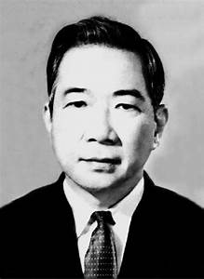

- Sưu tầm và chọn lọc những bài viết của các tác giả về Tố Hữu từ năm 1939 đến tháng 8 – 1998, để bạn đọc có thể hình dung được một cách tương đối quá trình đánh giá tác giả và tác phẩm Tố Hữu trong những thời điểm khác nhau.
- Để tôn trọng tính lịch sủ và tính văn bản, các bài viết trong sách nói chung được in lại trọn vẹn.
- Các bài viết được phân loại và sắp xếp theo những chủ đề riêng của cấu trúc cuốn sách.
- Các bài viết đươch đưa vào từng phần, được sắp xếp theo thứ tự thời gian xuất bản. thư mục xếp theo thứ tự a, b, c, của tên tác giả để tiện tra cứu.
- Tất cả những bài viết chưa có điều kiện đưa vào sách sẽ được đưa vào thư mục của Tố Hữu ở cuối sách.
Hy vọng cuốn sách sẽ giúp bạn tìm được những tư liệu mà bạn cần.

TK
12964 - 12966

Hồ Xuân Hương về tác gia và tác phẩm / Nhiều tác giả.- H.: Giáo dục, 2003.- 460 tr; 27cm.
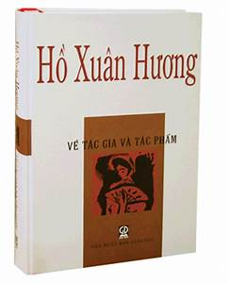
Cuốn Sách Hồ Xuân Hương về tác gia và tác phẩm tuyển chọn, hệ thống những công trình nghiên cứu tiêu biểu để giúp bạn đọc có nguồn tư liệu phục vụ cho việc học tập, giảng dạy và tìm hiểu thơ Hồ Xuân Hương. Ngoài việc trích tuyển các chuyên luận, giáo trình văn học sử và các tiểu luận nghiên cứu, sách còn bổ sung thêm các bài bình giảng của nhiều tác giả cùng liên quan đến một số tác phẩm thơ ca Hồ Xuân Hương được giảng dạy chính thức trong nhà trường. Việc đưa thêm một số tranh luận, trao đổi sẽ giúp bạn đọc hình dung đầy đủ hơn tiến trình nghiên cứu thơ Hồ Xuân Hương.
Trân trọng giới thiệu.
TK
12092 - 12093

Nam Cao về tác gia tác phẩm / Nhiều tác giả.- H.: Giáo dục, 1998.- 596tr; 27cm.
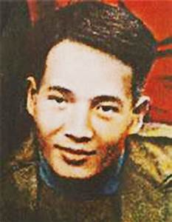
Nam Cao là một tài năng lớn, một nhà văn xuất sắc đã góp phần cách tân và hiện đại hóa nền văn xuôi quốc ngữ. Ông đóng một vai trò quan trọng trong nền văn học hiện đại Việt Nam. Là nhà văn – chiến sĩ liệt sĩ, Ông để lại trong kho tang văn chương dân tộc một gia tài đồ sộ về số lượng nhưng luôn ẩn chứa sức sống, sức bền lâu của giá trị văn chương.
Cuốn sách Nam Cao – về tác gia va tác phẩm tập hợp các bài giới thiệu, phê bình, bình luận và nghiên cứu của các nhà phê bình, nghiên cứu, các nhà giảng dạy văn học.
Cuốn sách sẽ rất cần thiết và bổ ích cho các nhà nghiên cứu và đông đảo bạn đọc quan tâm đến giá trị phong phú và độc đáo về nhiều phương diện của sự nghiệp Nam Cao trong tiến trình văn học của thế kỷ.
Sách hồm 4 phần:
Phần 1: Văn và người
Phần 2: Tác phẩm – tiếp nhận và thưởng thức
Phần 3: phong cách nghệ thuật
Phần 4: Hồi ức và kỷ niệm
Hy vọng cuốn sách sẽ là nguồn tri thức quý với thầy cô giáo và các em học sinh.
TK
7205 - 7206

Xuân Diệu về tác gia tác phẩm / Nhiều tác giả.- H.: Giáo dục, 1998.- 460tr; 27cm.
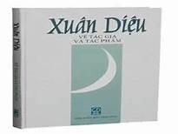
Xuân Diệu là một tác gia lớn, có vị trí quan trọng trong nền văn học Việt Nam hiện đại. Xuân Diệu – về tác gia và tác phẩm là cuốn sách tập hợp khá đầy đủ và tương đối có hệ thống những bài viết về sự nghiệp văn chương và cuộc đời của tác giả. Ngoài những bài khái quát về sự nghiệp sáng tác, cuốn sách còn có các phần sau:
Xuân Diệu trong con mắt người đương thời, gồm cac bài viết của các nhà nghiên cứu phê bình đánh giá về tác phẩm, cuộc đời và những đóng góp của tác giả đối với nền văn học Việt Nam. Ở phần này các bài viết được sắp xếp theo thứ tự thời gian để người đọc tiện theo dõi quá trình sang tác của tác giả.
Phần cuối tập hợp một số bài viết của các nhà nghiên cứu, các nhà văn viết về những hồi ức và kỷ niệm với Xuân Diệu.
Hy vọng cuốn sách sẽ là một tư liệu tham khảo có ích về giá trị gợi mở cho những người nghiên cứu, giảng dạy, học tập cùng đông đảo bạn đọc quan tâm đến tác gia Xuân Diệu.
TK
7194 - 7195

Hoài Thanh về tác gia tác phẩm / Nhiều tác giả.- H.: Giáo dục, 2007.- 512tr; 27cm.
Cuốn sách Hoài Thanh về tác giá và tác phẩm tập hợp những bài phê bình, nghiên cứu về Hoài Thanh và tác phẩm của ông từ những năm bốn mươi của thế kỹ XX đến nay, cung cấp những tư liệu cần thiết về cuộc đời và văn chương Hoài Thanh.
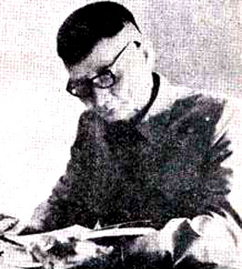
Cuốn sách gồm 2 phần:

Phần một: Hoài thanh trong cuộc đời. Phần này chọn lọc những hồi ức cảm động, những đánh giá tổng quát về cuộc đời và văn nghiệp Hoài Thanh do người thân, bạn bè, đồng nghiệp của ông viết.
Phần hai: Hoài Thanh trên những trang văn. Phần này chọn giới thiệu những bài phê bình, nghiên cứu tác phẩm của Hoài Thanh.
Cuối sách là phần phụ lục: Thư mục – tài liệu nghiên cứu tác gia tác phẩm Hoài Thanh.
Hy vọng giáo viên cùng các em học sinh sử dụng cuốn sách này một cách hoàn thiện và có hiệu quả.
TK
19648 - 19649

Nguyên Hồng về tác gia tác phẩm / Nhiều tác giả.- H.: Giáo dục, 2003.- 392tr; 27cm.
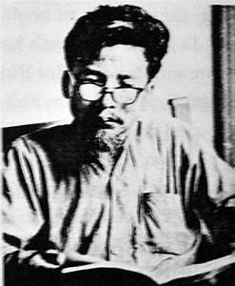

Nguyên Hồng là một trong những nhà văn xuất sắc nhất của dòng văn học hiện thực thời kỳ 1930-1945. Các tác phẩm của ông đã thể hiện được những phẩm chất tốt đẹp, khát vọng sống, sức mạnh của những người lao động trong cuộc đời cũ.

Ông là nhà văn của thợ thuyền lao khổ của Hải Phòng. Cách mạng tháng Tám thành công, ông lại đi tiếp chặng đường mới với nhiều sáng tác có giá trị, mang tầm vóc mới. Nhằm đáp ứng nhu cầu của bạn đọc muốn tìm hiểu việc nghiên cứu, bình giá tác phẩm của Nguyên Hồng, một tên tuổi lớn trong dòng văn học hiện thực Việt Nam thời kỳ trước Cách mạng, một nhà văn suốt đời gắn bó và nhiệt tâm đấu tranh cho lẽ sống cao đẹp của cách mạng, cuốn sách Nguyên Hồng Về Tác Giả Và Tác Phẩm đã được Nhà xuất bản Giáo dục giới thiệu.
Với một tập hợp nghiêm túc những công trình nghiên cứu, những lý luận và ký ức bạn bè về nhà văn Nguyên Hồng, hy vọng cuốn sách sẽ đáp ứng được nhu cầu của bạn đọc.

Nguyễn Đình Chiểu về tác gia tác phẩm / Nhiều tác giả.- H.: Giáo dục, 1999.- 700tr; 27cm.
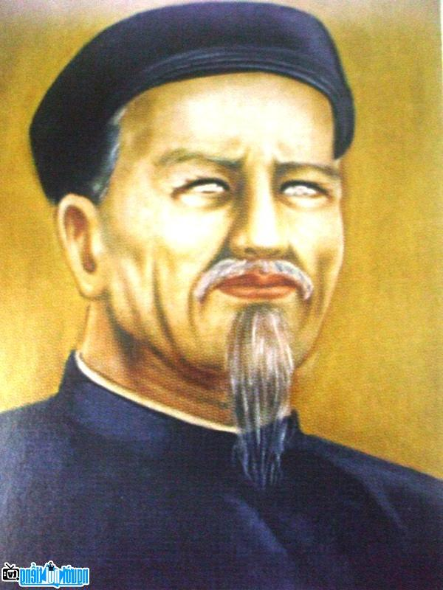

Nguyễn Đình Chiểu – về tác gia tác phẩm là một sưu tập chon lọc những nghiên cứu, phê bình – tiểu luận, trích đoạn chương sách từ những công trình nghiên cứu tiêu biểu do tác giả trong và ngoài nước đã công bố trong khoảng thời gian từ 1864 đến nay.
Cuốn sách được xuất bản nhằm cung cấp một hệ thống tư liệu khoa học thuộc thể loại phê bình, nghiên cứu, chân dung văn học và một tác gia giai đoạn nữa cuối thế kỷ XIX, làm tài liệu tham khảo tin cây cho học sinh phổ thông, đại học, cán bộ nghiên cứu và giảng dạy.
Cuốn sách gồm 4 phần:
- Phần mở đầu là lời giới thiệu tổng quát do giáo sư Hà Minh Đức, Viện trưởng viện văn học viết.
- Phần chính là bài viết ngắn có tính chất đề dẫn của Nguyễn Ngọc Thiện, nhan đề Nguyễn Đình Chiễu – tấm gương yêu nước, biểu tượng đẹp của tâm hồn và bản sắc văn hóa dân tộc.
- Sau phần tiểu sử của Nguyễn Đình Chiểu là phần trọng tâm của cuốn sách với những bài nghiên cứu, phê bình được tuyển chon có giá trị, viết về cuộc đời và sự nghiệp văn chương của ông.
- Cuối cùng là phần Phụ lục và thư mục có tính chất chọn lọc về những công tình nghiên cứu tiêu biểu về Nguyễn Đình Chiểu từ đầu thế kỷ XX đến nay.
Trân trọng giới thiệu.
TK
7199 - 7201

Vũ Trọng Phụng về tác gia tác phẩm / Nhiều tác giả.- H.: Giáo dục, 2007.- 744tr; 27cm.
Vũ Trọng Phụng (1912-1939) là một trong những tác giả tiêu biểu, đứng vị trí hàng đầu của trào lưu văn học hiện thực Việt Nam trước cách mạng tháng Tám. Nhắc đến Vũ Trọng Phụng người ta nghĩ ngay tới một nhà văn tài hoa nhưng bạc mệnh. Có năng khiếu nghệ thuật từ nhỏ, ông sáng tác từ rất sớm và thử nghiệm mình trên nhiều thể loại: viết báo, viết kịch, sáng tác truyện ngắn, truyện vừa, tiểu thuyết, phê bình văn học.
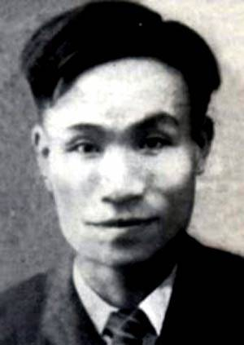
Vũ Trọng Phụng về tác gia tác phẩm là một công trình nghiên cứu biên soạn có quy mô tương xứng với văn tài họ Vũ, trong đó tập hợp những bài nghiên cứu – phê bình, tiểu luận, chân dung về Vũ Trọng Phụng, phản ánh những nét lớn trong lịch sử vấn đề nghiên cứu, diễn tiến của tư duy khoa học về văn học, sự chiếm lĩnh về phương pháp nghiên cứu, bản lĩnh văn hóa khi nhìn nhận một tác gia văn học tài năng nhưng phức tạp, không thuần nhất về tư tưởng cũng như về nghệ thuật.
Cuốn sách được xuất bản nhờ sự đóng góp quý báu của các giáo sư nổi tiếng như: Nguyễn Đăng Mạnh, Nguyễn Hoành Khung, Hà Minh Đức. Để cuốn sách mang đến bạn đọc chất lượng tốt hơn về nội dung vừa phục vụ tốt cho bạn đọc phổ cập vừa đáp ứng yêu cầu của bạn đọc chuyên ngành và trong nhà trường.
TK
16945
TK
16945

Nguyễn Huy Tưởng về tác gia tác phẩm / Nhiều tác giả.- H.: Giáo dục, 2003.- 744tr; 27cm.
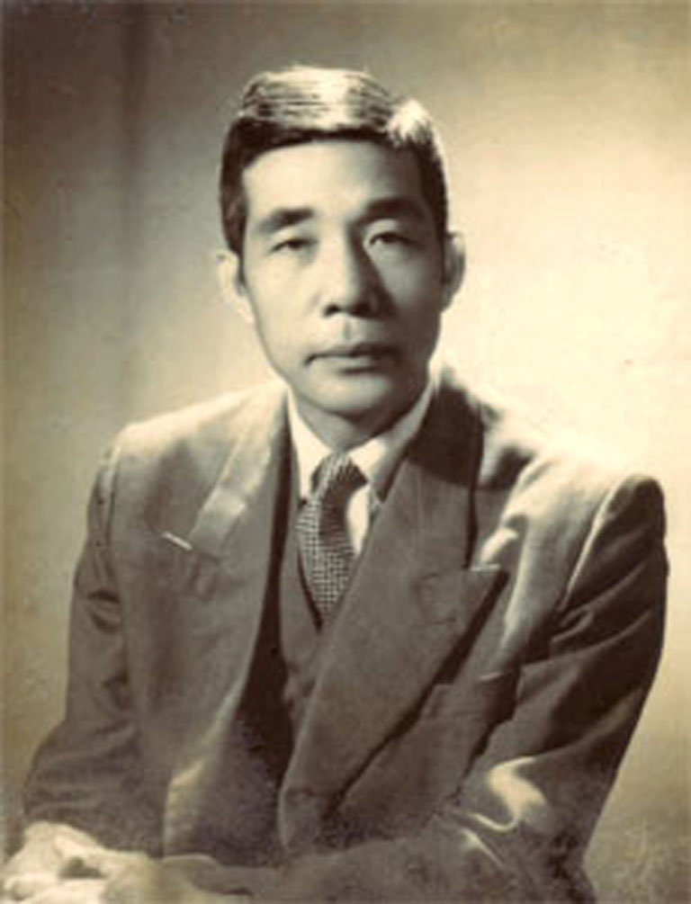

Nguyễn Huy Tưởng (1912-1960) Ông là nhà văn đang được giảng dạy và học tập ở nhà trường phổ thông và là một trong số 14 nhà văn được nhận giải thưởng Hồ Chí Minh đợt đầu vào năm 1996.
Sách Nguyễn Huy Tưởng về tác gia tác phẩm do TS. Bích Thu và TS. Tôn Thảo Miên tuyển chọn và giới thiệu nhằm cung cấp cho nhà trường và bạn đọc nói chung, những tư liệu nghiên cứu khoa học, những hồi ức đáng nhớ về cuộc đời và sự nghiệp sáng tác của ông.
Nguyễn Huy Tưởng là nhà văn đã dành trọn đời để sáng tác về các đề tài lịch sử, kháng chiến, về thủ đô Hà Nội, nhưng sẽ là thiếu sót nếu không nói đến mảng văn chương viết cho tuổi thơ như: Tìm mẹ, Thằng Quấy, Cô bé gan dạ, Chiến sĩ ca nô… đặc biệt là những truyện lịch sử như: An Dương Vương xây thành Ốc, Kể chuyện Quang Trung, Lá cờ thêu sáu chữ vàng... đã góp phần không nhỏ làm nên một văn hiệu thực sự đáng kính trọng mang tên ông.

Chúc bạn đọc thành công.
TK
4468
TK
19969
Nguyễn Trãi thơ và đời/ Nhiều tác giả.- H.: Văn học, 1997.- 776tr; 24cm.
Nguyễn Trãi hiệu Ức Trai, sinh năm 1380, quê quán làng Chi Ngại, huyện Chí Linh, Tỉnh Hải Dương sau dời về làng Ngọc Ổi (Nhị Khê) huyện Thường Tín tỉnh Hà Sơn Bình.
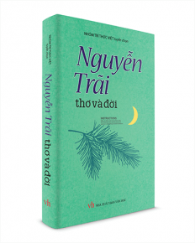

Nguyến Trãi nhắc nhiều đến lí tưởng "ái quốc ưu dân" - một nội dung quan trọng của học thuyết Nho giáo. Tuy nhiên thơ ông không phải sự lặp lại một cách khô cứng những lí thuyết có sẵn mà thể hiện chiều sâu những suy tư trăn trở. "Ái ưu" ở đây không chỉ là vấn đề nhận thức mà đã trở thành tâm trạng, cùng đọc cuốn sách“Nguyễn Trãi thơ và đời” để hiểu hơn về hồn thơ của vị anh hùng dân tộc này. Ngoài văn học thì những cống hiến của Nguyễn Trãi về chính trị, quân sự, ngoại giao, tư tưởng, văn chương, địa chí, văn hóa là đặc biệt to lớn. Tiếc rằng di sản văn học của ông hầu hết đã bị triều đình ra lệnh tiêu hủy, nay chỉ một phần nhỏ thơ văn còn sót lại trong toàn bộ trước tác phẩm đồ sộ của ông.
Cuốn sách gồm 4 phần:
Phần 1: Nguyễn Trãi, hành trạng và sự nghiệp
Phần 2: Những con người một đời gắn bó
Phần 3: Nguyễn Trãi, tác phẩm
- Từ “ Lam Sơn thực lục” đến “Bình Ngô đại cáo”
- Quốc âm thi tập
Phần 4: Nguyễn Trãi danh ghi sử sách (những lời bình xưa và nay)
Xin trân trọng giới thiệu.
TK
1506- 07
TK
1506 - 1507
Xuân Quỳnh thơ và đời/ Xuân Quỳnh.- H.: Văn hóa, 1998.- 248tr; 19 cm.
Xuân Quỳnh (1942-1988) là nhà thơ nữ tiêu biểu của thế hệ nhà thơ sinh ra ở thập kỉ 40, ngay từ những tác phẩm đầu tay Xuân quỳnh đã bộc lộ hồn thơ phong phú, hồn nhiên, tươi mới và sôi nổi khát vọng.
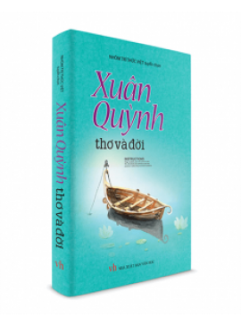
Bố cục của cuốn sách gồm 3 phần:
Phần 1: Gồm 49 bài thơ chọn lọc của Xuân Quỳnh, trong đó có những tác phẩm được in trong chương trình Ngữ Văn THCS, THPT.
Phần II: Đời và những hồi ức đẹp, thân thiết về Xuân Quỳnh qua những vần thơ tưởng niệm.
Nội dung cuốn sách giúp các thầy cô giáo, các em học sinh bổ sung kiến thức, tư liệu cho việc giảng dạy và học tập trong nhà trường. bởi lẽ cuốn sách giúp cảm nhận sâu sắc về tình yêu quê hương đất nước, tình cảm mẹ con yêu thương đằm thắm, niềm khát khao trong hạnh phúc đời thường
thơ Xuân Quỳnh luôn canh cánh, nặng lòng về hình ảnh làng quê thời thơ ấu.
Đối với tình yêu lứa đôi, thơ Xuân Quỳnh luôn bộc lộ niềm khao khát. Một trái tim nồng hậu, chân thành, nhiều lo âu và luôn da diết trong khát vọng hạnh phúc đời thường. Tâm tư ấy được bộc lộ rõ trong bài thơ “Sóng” trong SGk 12.
Đọc cuốn sách ‘’Xuân Quỳnh thơ và đời’’ bởi lẽ đơn giản đọc thơ Xuân Quỳnh chính là lật những hồi ức yêu thương về chính cuộc đời của chị, qua sự hồi tưởng của những người thân, bạn bè, đồng nghiệp về Xuân Quỳnh.
Chúc bạn đọc thành công!
TK
721 - 722
Nguyễn Minh Châu về tác gia tác phẩm/ Nguyễn Trọng Hoàn giới thiệu, tuyển chọn.- H.: Giáo dục, 2007.- 528tr; 24 cm.
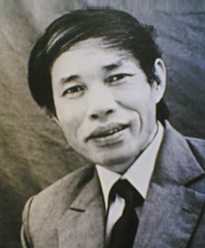

Tác phẩm của Nguyễn Minh Châu không đồ sộ nhưng đa dạng về thể loại: bao gồm truyện ngắn, truyện vừa, tiểu thuyết, bút ký, phê bình.. khi miêu tả không khí hào hùng và phẩm chất cao đẹp của người Việt Nam trong chiến đấu, khi bộc lộ niềm lo âu khắc khoải và khát vọng thức tỉnh lương tâm trong cảm hứng nhân văn mảnh liệt.

Cuốn sách Nguyễn Minh Châu về tác gia tác phẩm tập hợp phần lớn các bài viết đó và được cấu trúc như sau:

Mở đầu là sơ lược tiểu sử và danh mục tác phẩm của nhà văn Nguyễn Minh Châu.

Phần một: giới thiệu hơn 50 bài nghiên cứu và phê bình của tác giả trong và ngoài nước về tác phẩm của Nguyễn Minh Châu.

Phần hai: Chọn lọc những hồi ức cảm động, những đánh giá tổng quát về cuộc đời văn nghiệp của Nguyễn Minh Châu do người thân, bạn bè, đồng nghiệp viết sau khi nhà văn qua đời.

Và phần phụ lục.

Cuốn sách Nguyễn Minh Châu về tác gia tác phẩm sẽ cho ta cái nhìn tổng quát về cuộc đời và sự nghiệp văn chương của nhà văn. Xin trân trọng giới thiệu cùng bạn đọc
TK
16946 - 16947
Bùi Giáng đười ươi chân kinh: thơ văn tinh tuyển/ Thiên Hải Đoạn Trường Nhân tuyển chọn và giới thiệu .- H.: Hội nhà văn, 2012.- 526tr; 24 cm.
Bùi Giáng – một trong số những thi sĩ kỳ dị nhất của thơ ca Việt Nam hiện đại, đồng thời cũng là một trong số rất ít những đại biểu của thơ ca Miền Nam trước 1975 vẫn tiếp tục xuất bản và truyền tụng cho đến nay.
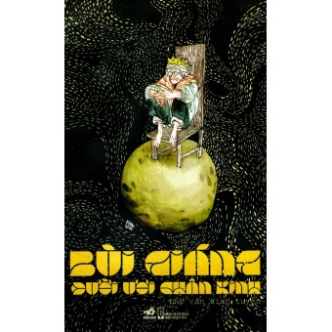
Hơn tất cả các thi sĩ Miền Nam, sau 1975 ông vẫn liên tiếp tái bản được thơ và sách dịch trong nước như Mưa Nguồn (Hội nhà văn) và các sáng tác mới của ông được in ở nước ngoài như Thơ Bùi Giáng (Việt Thường, 1990), Thơ Bùi Giáng (Thế Kỷ, 1994)..
Với một khối lượng tác phẩm không đồ sộ không dưới hàng trăm đầu sách, với một tác giả “ngủ ra thơ, thở ra thơ, đi ra thơ, đứng ra thơ” và được xuất bản không ngừng trong nhiều thập kỷ, di sản để lại đã trở nên khó tiếp nhận với quá nhiều tạp nham, những lặp lại, không rõ ràng… Vì vậy độc giả yêu thích Bùi Giáng cũng đã đến lúc có nhu cầu sở hữu một tuyển tập những gì tinh túy nhất của ông, thay vì cực nhọc xoay sở, tìm kiếm một bài thơ hay, một câu thơ quen, một đoản văn lộng lẫy giữa một đống sách vở hổ lốn thượng vàng hạ cám.. và tuyển tập “Bùi Giáng – Đười ươi chân kinh” đã đáp ứng được những yêu cầu trên.
Tuyển tập này chủ trương chỉ chọn lọc tất cả những gì “đọc được” trở lên của “đười ươi thi sĩ” và ưu tiên cho những thi phẩm xuất bản trước 1975, hồi Bùi Giáng vẫn còn là một “trung niên thi sĩ” đích thực.

TK
16946 - 16947

Nguyễn Đình Thi - Những dấu ấn tài hoa và lịch lãm/ Thao Nguyễn (tuyển chọn) .- H.: Văn hóa - thông tin, 2013.- 355tr; 21 cm.- (Tinh hoa văn học Việt Nam)
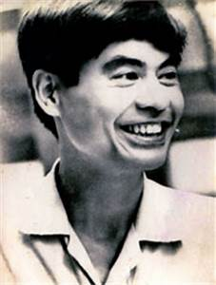
Nguyễn Đình Thi là một nghệ sĩ đa tài rất hiếm hoi trong đội ngũ văn nghệ sĩ khá đông của Việt Nam: Ông soạn nhạc, viết văn, làm thơ, sáng tác kịch, viết tiểu luận, phê bình…
Khác với thế hệ văn nghệ sĩ tiền chiến, sự nghiệp văn học của Nguyễn Đình Thi khởi đầu cùng cách mạng, trưởng thành và thăng hoa trong sự gắn bó chặt chẽ, cống hiến hết mình cho cách mạng.
Với mong muốn giúp bạn đọc hiểu thêm về vị trí vai trò quan trọng của người nghệ sĩ đa tài Nguyễn Đình Thi trong nền văn học nghệ thuật hiện đại Việt Nam. Thư viện xin giới thiệu cuốn sách “Nguyễn Đình Thi - Những dấu ấn tài hoa và lịch lãm” - Cuốn sách được chia thành năm chương:
- Chương một: Chân dung và phát thảo.
- Chương hai: Những chặng đường thơ.
- Chương ba: Văn xuôi Nguyễn Đình Thi.
- Chương bốn: Tiểu luận và kịch.
- Chương năm: Nhớ Nguyễn Đình Thi.
Chúng tôi hy vọng đây sẽ là tài liệu tham khảo hữu ích đối với những độc giả quan tâm, yêu mến trân trọng tài năng của Nguyễn Đình Thi.
Xin trân trọng giới thiệu!

TK
23852 - 23854
TK
23852 - 23854

Hàn Mặc Tử - Một cuộc đời dị biệt, một con người tài hoa, bạc mệnh/ Thao Nguyễn (tuyển chọn) .- H.: Văn hóa - thông tin, 2013.- 351tr; 21 cm.- (Tinh hoa văn học Việt Nam)
Hàn Mặc Tử (1912-1940), một tài năng độc đáo, một cuộc đời dị biệt, đầy (hương thơm và mật đắng), đến nay đã được khẳng định và tôn vinh là nhà thơ lớn của nề thi ca Việt Nam hiện đại. Tính chất đa dạng và phức tạp trong thơ Hàn Mặc Tử đã gây được sự chú ý cao.
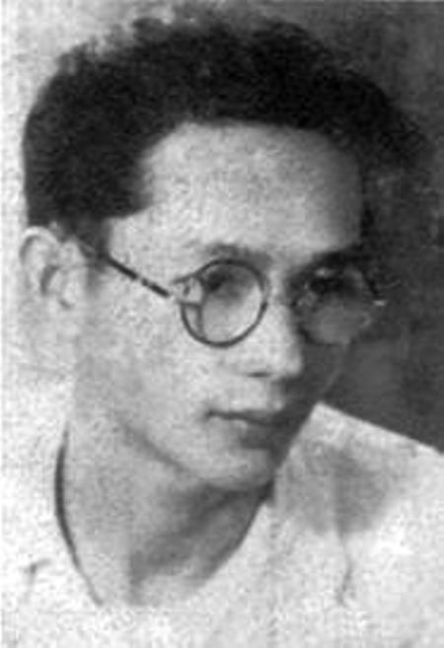
Để giúp bạn đọc có được cái nhìn sâu hơn và cũng khái quát hơn diện mạo thơ Hàn Mặc Tử, thư viện xin giới thiệu cuốn sách “Hàn Mặc Tử - Một cuộc đời dị biệt, một con người tài hoa, bạc mệnh” - Cuốn sách gồm ba chương:
Chương một: Một tài năng độc đáo.
Chương hai: Một cuộc đời dị biệt.
Chương ba: Một chùm thơ tiêu biểu.
Cuốn sách cố gắng sắp xếp để làm sáng rõ con đường hình môt cá tính sáng tạo đã dựng nên một “thế giới hình tượng kỳ dị” (Hoài Thanh) có một không hai trong thời kỳ phong trào Thơ mới (1932-1942), cũng như vinh quang và cay đắng của một con người tài hoa nhưng bạc mệnh.
Chúng tôi hy vọng tập sách sẽ mang đến nhiều điều bổ ích tới bạn đọc, nhất là những thầy cô giao và các em học sinh quan tâm đến thơ, yêu thơ Hàn Mặc Tử.
Xin trân trọng giới thiệu!
TK
23837 - 23839

Tế Hanh - Một hồn thơ tinh tế, trong trẻo và đậm tình đất nước/ Thao Nguyễn (tuyển chọn) .- H.: Văn hóa - thông tin, 2013.- 352tr; 21cm.- (Tinh hoa văn học Việt Nam)
Tế Hanh thuộc lớp nhà thơ cuối cùng của phong trào thơ mới, nghĩa là, thơ ông vẫn nằm trong quỹ đạo của thơ ca lãng mạn, thế nhưng thơ Tế Hanh lại khác với thơ ca lãng mạn lúc ấy: buồn mà không cô đơn, bế tắc; “ao ước” “vu vơ” mà không quên gắn bó với quê hương, cuộc sống; đó là cái buồn trong sáng của một tâm hồn tinh tế và trong trẻo.
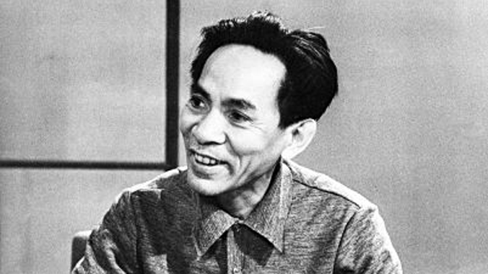
Tế Hanh làm thơ khá sớm, năm 18 tuổi (1939) đã được nhận giải thưởng Tự lực văn đoàn với tập thơ “Nghẹn ngào”. Ông là một trong những nhà thơ sáng tác cần mẫn và đều đặn. Sau gần bảy thập kỷ liên tục sáng tạo, ông đã để lại nhiều tập thơ có giá trị, trong đó có nhiều bài đặc sắc gây ấn tượng mạnh mẽ và lau dài đối với nhiều thế hệ công chúng.
Nhằm giúp bạn đọc có một cái nhìn tổng quan về cuộc đời và sự nghiệp của nhà văn Tế Hanh, thư viện xin giới thiệu đến bạn đọc cuốn sách: “Tế Hanh - Một hồn thơ tinh tế, trong trẻo và đậm tình đất nước”
Cuốn sách gồm ba chương:
Chương một: Chân dung phác thảo.
Chương hai: Tiếp nhận và đánh giá.
Chương ba: Những kỷ niệm về Tế Hanh.
Chúng tôi hy vọng đay sẽ là tài liệu tham khảo hữu ích đối với bạn đọc, nhất là đối với những người yêu quí thơ Tế Hanh.
Xin trân trọng giới thiệu!

TK
23825 - 23827

Tú Xương - Một nhà thơ trào phúng xuất sắc, một bậc “thần thơ, thánh chữ”/ Thao Nguyễn (tuyển chọn) .- H.: Văn hóa - thông tin, 2013.- 352tr; 21cm.- (Tinh hoa văn học Việt Nam)
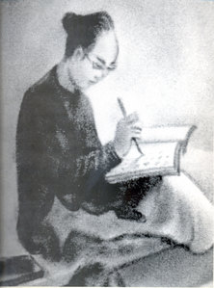
Tú xương sinh năm 1870 và mất năm 1907, cuộc đời qua ngắn ngủi, song ông đã để lại cho hậu thế một dung lượng tác phẩm phong phú và đầy thi vị. Ông được đánh giá và bậc thứ năm sau ba “đại thi hào” dân tộc là Nguyễn Trãi, Nguyễn Du, Hồ Xuân Hương và Đoàn Thị Điểm, được coi là bậc “thần thơ, thánh chữ” trong lịch sử văn học Việt Nam.

“Lịch sử văn học dân tộc đã dành cho Tú Xương một vị trí đặc biệt: Tú Xương là một nhà thơ trào phúng xuất sắc, đã kế tục và nâng cao truyển thống văn học trào phúng của dân tộc, do đó có ảnh hưởng sâu sắc đối với tất cả các nhà thơ trào phúng thuộc thế hệ sau” (Nguyễn Văn Hoàn). Tìm hiểu và thưởng thức thơ văn Tú Xương là một điều rát hứng thú đối với nhiều thế hệ độc giả. Thư viện xin trân trọng giới thiệu cuốn sách Tú Xương - Một nhà thơ trào phúng xuất sắc, một bậc “thần thơ, thánh chữ” nhằm giúp bạn đọc phần nào hiểu được chân dung một nhà thơ cùng những gì mà nhà thơ ấy đã cống hiến hết mình cho cuộc sống và thi ca. Cuốn sách gồm 3 chương:
Chương một: “Thần thơ, thánh chữ”.
Chương hai: Giai thoại về Tú Xương.
Chương ba: Phụ lục.
Chúng tôi hy vọng cuốn sách sẽ là tài liệu tham khảo hữu ích với bạn đọc, đặc biệt với những người yêu thơ Tú Xương.
Xin trân trọng giới thiệu!

TK
23828 - 23830

Chế Lan Viên – Một tài năng đặc sắc đầy cá tính/ Thao Nguyễn (tuyển chọn) .- H.: Văn hóa - thông tin, 2013.- 354tr; 21cm.- (Tinh hoa văn học Việt Nam)
Chế Lan Viên là nhà thơ lớn trong nền thơ Việt Nam hiện đại. “Đời thơ của Chế Lan Viên gần như bao trùm lên cả thế kỷ XX trong chiều dài và bề sâu của nó. Anh là nhà thơ của thế kỷ, người có công đầu tiên tạo dựng nên khuôn mặt và tầm vóc thơ văn Việt Nam hiện đại” (Nguyễn Văn Hạnh). Ông đã để lại cho nhân dân, cho dân tộc một khối lượng tác phẩm lớn và đa dạng, ông vừa làm thơ, viết văn, viết tiểu luận, phê bình.., và ở lĩnh vực nào ông cũng gây được tiếng vang lớn, cũng là cây bút tài năng. Nhưng có lẽ Chế Lan Viên trước hết là một nhà thơ, một tài năng thơ đặc sắc đầy cá tính trong nền văn học hiện đại.
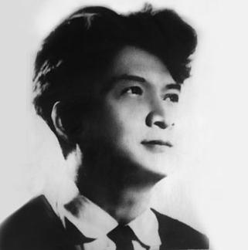
Cũng giống như bất k ỳ nhà văn, nhà thơ lớn khác, việc đánh giá, bình phẩm từng tác phẩm nói riêng hay toàn bộ sự nghiệp văn chương của Chế Lan Viên nói chung, trải dài theo số phận cuộc đời ông. Tuy vậy, sự đánh giá công bằng, tin cậy nhất bao giờ cũng là của thời gia và nhiều thế hệ độc giả. Với mong muốn đem lại sự dễ dàng trong việc tìm hiểu về phong cách thơ Chế Lan Viên. Thư viện xin giới thiệu đến bạn đọc cuốn sách Chế Lan Viên – Một tài năng đặc sắc đầy cá tính.
Sách gồm 3 chương:
Chương một: Tầm vóc thơ Chế Lan Viên
Chương hai: Những chặng đường thơ
Chương ba: Một số bài thơ tiêu biểu của Chế Lan Viên
Chúng tôi hy vọng cuốn sách sẽ là tài liệu tham khảo hữu ích với bạn đọcgần xa, nhất là đối với những người yêu quý nhà thơ Chế Lan Viên.
Xin trân trọng giới thiệu!
TK
23822 - 23824

Thế Lữ – Cây đàn muôn điệu/ Thao Nguyễn (tuyển chọn) .- H.: Văn hóa - thông tin, 2013.- 352tr; 21cm.- (Tinh hoa văn học Việt Nam)

Trong thế giới văn nghệ sĩ Việt Nam hiện đại, Thế Lữ (1907-1989) được đánh giá là một “cây bút muôn màu”, một “cây đàn muôn điệu”, một nghệ sĩ tiên phong trên nhiều lĩnh vực. Ông là người có công đầu trong việc xây dựng nền thơ mới.
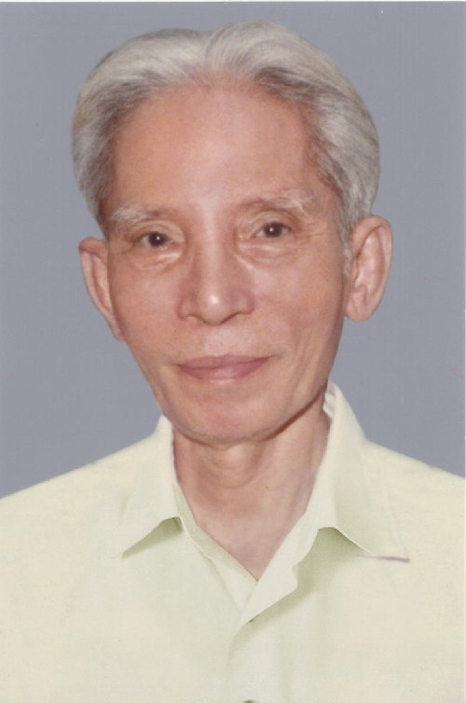
Thư viện xin giới thiệu đến bạn đọc cuốn sách Thế Lữ – Cây đàn muôn điệu. Cuốn sách tập hợp nhiều bài phê bình về tác giả và tác phẩm của Thế Lữ với nhiều nhà phê bình nổi tiếng như: Vũ Ngọc Phan, Xuân Diệu, Hoài Thanh – Hoài Chân, Vũ Quần Phương …
Không chỉ là nhà thơ chân tài, đặt nền móng vững vàng cho thơ mới, Thế Lữ còn là một nhà báo xuất sắc, một nhà văn có tài, người mở đầu cho một số thể loại văn xuôi nghệ thuật như tiểu thuyết trinh thám, truyện đường rừng, truyện khoa học… Những trang văn xuôi dặc sắc của ông khi căng thẳng, hùng dũng, khi bí hiểm kỳ ảo, khi lại dí dỏm hài hước đều thể hiện qua ngòi bút tài năng của các nhà phê bình trong sách.
Có thể nói, người nghệ sĩ đa tài Thế Lữ đã dành trọn vẹn cuộc đời mình cho văn học nghệ thuật. Về nhiều mặt hoạt động văn nghệ, ông vừa là người khai phá đầu tiên, vừa có những đóng góp xuất sắc.
Sách gồm bốn chương:
Chương một: Chân dung phác thảo.
Chương hai: Cây đàn muôn điệu.
Chương ba: Nhớ về Thế Lữ
Chương ba: Đến với một chùm thơ tiêu biểu của Thế Lữ.
Hy vọng cuốn sách sẽ mang đến cho bạn đọc nhiều diều thú vị!
TK
23831 - 23833

Tản Đà – Ảo thuật gia về chữ nghĩa, âm giai và hình tượng/ Thao Nguyễn (tuyển chọn) .- H.: Văn hóa - thông tin, 2013.- 354tr; 21cm.- (Tinh hoa văn học Việt Nam)
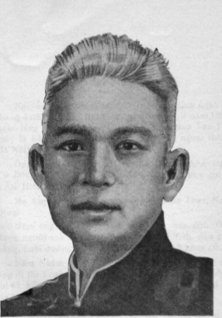

Tản Đà là con người của buổi giao thời, ông thuộc thế hệ cuối cùng của nền khoa cử Hán học Việt Nam. Thấm đẫm nền văn hóa truyền thống, Tản Đà thông thạo văn thơ, phú lục, văn chương chữ Hán, thông thạo cả khúc từ Trung Quốc, am tường và điêu luyện ca Trù, thơ song thất lục bát và ca lý truyền thống.

Muốn tìm hiểu về con người và văn chương Tản Đà hãy đọc hết cuốn sách này vì sách tập hợp rất nhiều bài viết của nhiều tác giả như: Vũ Ngọc Phan, Trần Đình Hựu, Xuân Diệu, Lê Trí Viễn …Những cây bút sắc sảo ấy đã khắc họa lên được tất cả về Tản Đà về dáng dấp của những phong lưu tài tử một thời, cách tân, hiện đại hóa vô cùng táo bạo. Bởi thế nên Hoài Thanh đã phải thốt lên “Tiên sinh gần chúng tôi lắm”.
Cuốn sách là hệ thống những ý kiến, nghiên cứu, phân tích xung quanh một bộ phận quan trọng – nếu không muốn nói là quan trọng nhất – là di sản thi ca Tản Đà, bao hàm cả những thưởng ngoạn thẩm mỹ cá nhân đối với thơ Tản Đà lẫn những định hướng lý luận để tiếp cận với thơ ca của ông từ những cái nhìn khác nhau.
Cuốn sách gồm hai chương:
Chương một: Tầm vóc thơ Tản Đà
Chương hai: Về bài thơ gây nhiều tranh cãi: Thề non nước
Hy vọng cuốn sách sẽ là nguồn cảm hứng mới về Tản Đà.
Xin trân trọng giới thiệu!
TK
23834 - 23836

Thạch Lam – Nâng niu, chắt gạn từng chút tốt đẹp trong mỗi con người/ Thao Nguyễn (tuyển chọn) .- H.: Văn hóa - thông tin, 2013.- 356tr; 21cm.- (Tinh hoa văn học Việt Nam)
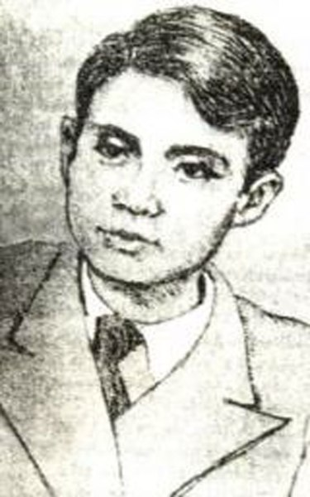
Là thành viên của nhóm Tự lực văn đoàn, được coi là một trong những cây bút chính của nhóm ấy. Tác phẩm của Thạch Lam có nhiều yếu tố hiện thực, tuy nhân vật không dữ dội như Chí Phèo, lão Hạc của Nam Cao hay bị đày đọa nhưu chị Dậu của Ngô Tất Tố…Cái riêng, cái mạnh của Thạch Lam chính là lòng nhân ái và vẻ đẹp tâm hồn bao trùm trong mọi tác phẩm của ông.
Cuốn sách đã giới thiệu được đến người đọc tiểu sử, tác phẩm tiêu biểu của nhà văn cùng các bài viết, bình luận về tác phẩm của các nhà văn, nhà phê bình nổi tiếng như Vu Gia, Thế Lữ, Vũ Ngọc Phan, Phong Lê, Lữ Huy Nguyên…
Cuốn sách gồm hai chương:
Chương một: Chân dung và phát thảo
Chương hai: Tác phẩm vượt thời gian
Đọc truyện ngắn của Thạch Lam để ta thấy yêu thương con người, quí trọng con người hơn.
Hy vọng cuốn sách có điều kiện tìm hiểu về cây bút tài hoa của Thạch Lam.
Trân trọng giới thiệu cùng bạn đọc!
TK
23840 - 23842

Khái Hưng – Nhà tiểu thuyết có biệt tài trong công cuộc canh tân văn học/ Thao Nguyễn (tuyển chọn) .- H.: Văn hóa - thông tin, 2013.- 350tr; 21cm.- (Tinh hoa văn học Việt Nam)
Khái Hưng là cây bút già dặn về nghệ thuật và dồi dào về năng lực sáng tác, ông đã để lại một văn nghiệp vừa phong phú, vừa đa dạng với hàng chục tập tiểu thuyết, truyện ngắn và sáng tác kịch: từ Hồn bướm mơ tiên, Nửa chừng xuân, Tiêu sơn tráng sĩ, Trống mái … đến Gia đình, Thoát ly, thừa tự, đẹp, Băn khoăn, Chồng con …
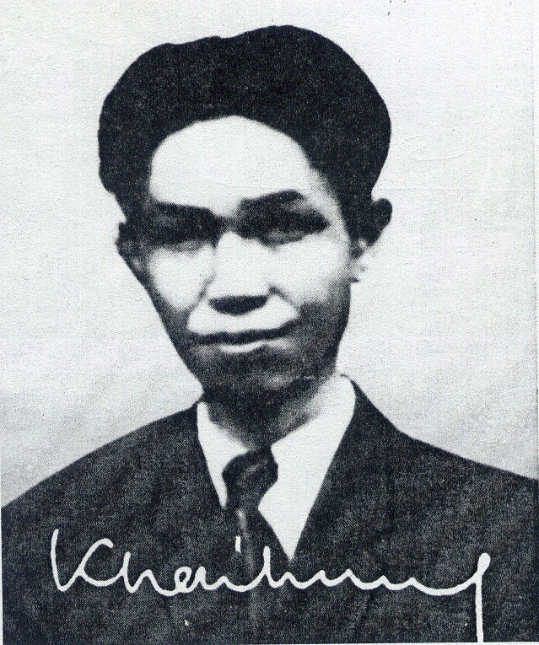

Khai thác những đề tài mới mẻ, phù hợp với tâm lý người của công chúng đương thời, với khả năng khắc họa tâm lý tinh tế, đi sâu vào nội tâm nhân vật, với cách viết mềm mại, ý nhị, vừa hiện đại vừa giàu sắc thái dân tộc, với giọng điệu hấp dẫn “vừa duyên dáng, hóm hỉnh, vừa giản dị mà thanh tao, bóng bẩy nhưng trong sáng, nhịp nhàng nhưng không mất đi vẻ tự nhiên” Sáng tác của Khái Hưng đã thực sự tạo được sự mến mộ của đông đảo công chúng đương thời, đặc biệt là phụ nữ và thanh niên..
Dẫu cuộc đời văn nghiệp của Khái Hưng còn có những hạn chế, bất cập, nhưng phần đóng góp của ông với văn học dân tộc là điều đã và cần được khẳng định, ghi nhận.
Chương một của cuốn sách là Chân dung và phát thảo tập hợp nhiều bài viết của Vũ Ngọc Phan, Trương Chính, Vu Gia, Trần Khánh Triệu…
Chương hai là phần tiếp nhận và đánh giá gồm những bài viết của các nhà văn, nhà phê bình nổi tiếng như Hà Minh Đức, Phan Cự Đệ, Kiều Thanh Quế.
Hy vọng cuốn sách sẽ làm hài lòng độc giả!

TK
23843 - 23845

Hồ Dzếnh – Nhà tiểu thuyết có biệt tài trong công cuộc canh tân văn học/ Thao Nguyễn (tuyển chọn) .- H.: Văn hóa - thông tin, 2013.- 350tr; 21cm.- (Tinh hoa văn học Việt Nam)
Hồ DZếnh tên thật là Hà Triệu Anh, ông mang trong mình dòng máu hai dân tộc Việt và Hoa. Cha ông từ phương Bắc lưu lạc xuống phía Nam và có một mối nhân duyên khá kỳ ngộ với một cô lái đò bên sông Ghép (Thanh Hóa). Ông sống nhiều ở quên ngoại, lớn lên trong vòng tay của mẹ. Nhưng tâm hồn ông vẫn thỉnh thoảng bị đánh thức về quê nội bởi những sứ giả của gia hệ và các phong tục tập quán lâu đời. Những yếu tố ấy vừa là chất liệu cho tác phẩm của ông.
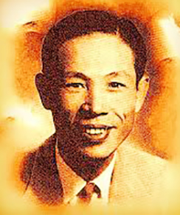
Trong suốt cuộc đời ông đã chững kiến, đã trải qua không ít dâu bể cuộc đời vốn rất đa sự, đa đoan. Nhưng ông thuộc số rất hiếm hoi những người biết và đủ bản lĩnh để im lặng, lặng lẽ sống, lặng lẽ chấp nhận,. lặng lẽ vượt trải, chiêm nghiệm và sàn lọc để chỉ còn lắng lại trong lòng một tình yêu thương, nhân ái mênh mông. Và rồi cũng trong lặng lẽ, ông gieo lại giữa cuộc đời và trong trang sách những âm thầm thương mến ấy cuae lòng ông. Quả là có sự đồng điệu tuyệt diệu giữa Hồ DZếnh và những nhân vật văn học của ông ở sự lặng lẽ nén chịu và yêu thương thầm lặng này.
Hồ DZếnh viết không nhiều. Những già ông viết cũng dung dị, gần gũi.
Cuốn sách này đã thể hiện tất cả những chi tiết kể trên. Bạn đọc muốn tìm hiểu kỹ và sâu hơn về Hồ DZếnh hãy nghiên cứu cuốn sách này.
Thư viện xin giới thiệu!

TK
23846 - 23848

Nguyễn Khuyến – Một nhân cách lớn luôn đau đáu nỗi niềm/ Thao Nguyễn (tuyển chọn) .- H.: Văn hóa - thông tin, 2013.- 356tr; 21cm.- (Tinh hoa văn học Việt Nam)
Là một nhà thơ lớn của Việt Nam trong giai đoạn chuyển tiếp quan trọng từ Trung đại bước sang Cận đại. Sống và tác ở một giai đoạn bi thương, đầy thăng trầm của lịch sử dân tộc, thơ văn Nguyễn Khuyến chứa chất tâm sự thiết tha, đượm buồn của một nhân cách lớn luôn đau đáu một nỗi niềm yêu nước, thương dân, lo đời.
Về phương diện nghệ thuật, thơ Nguyễn Khuyến là sự kết hợp nhuần nhuyễn của nhiều phẩm chất thơ ca: dân gian và bác học, trữ tình và trào phúng …Ông cũng là người đem đến cho văn chương Việt Nam những bức tranh tâm cảnh chấm phá linh hoạt, bất hủ đưa văn học về với cội nguồn dân tộc, làng quê, với đời sống thường nhật của người dân đói nghèo lam lũ .. tạo nên những tác phẩm giàu tính cách tân và có giá trị lâu bền trong đời sống văn hóa tinh thần của dân tộc.
Cuốn sách Nguyễn Khuyến – Một nhân cách lớn luôn đau đáu nỗi niềm đã nói lên được hầu hết những đặc điểm về tác giả cũng như tác phầm thơ văn Nguyễn Khuyến.
Sách gồm 4 chương:
Chương một: Nhà thơ kiệt xuất.
Chương hai: Bút pháp đa dạng, đặc sắc.
Chương ba: Đến với một số bài thơ tiêu biểu.
Chương bốn: Giai thoại Nguyễn Khuyến.
Hy vọng cuốn sách sẽ cung cấp nhiều thông tin bổ ích cho bạn đọc yêu sách cũng như yêu văn học Việt Nam.
TK
23855 - 23857

Ngô Tất Tố – Một nhân cách lớn của một nhà văn hóa lớn/ Thao Nguyễn (tuyển chọn) .- H.: Văn hóa - thông tin, 2013.- 356tr; 21cm.- (Tinh hoa văn học Việt Nam)
Ngô Tất Tố là nhà văn lớn, ông đã để lại cho nền văn học Việt Nam một sự nghiệp văn chương đồ sộ, đa dạng bao gồm nhiều thể loại: Tiểu thuyết, phóng sự, truyện ký lịch sử, khảo cứu, dịch thuật, sáng tác chèo, tiểu phẩm báo chí…Ông còn là một nhà văn hóa lớn đậm cốt cách Việt Nam, cốt cách Á Đông. Từ mộ nhà nho nghèo yêu nước, bằng tài năng và tấm lòng nhiệt thành với đất nước với nhân dân, ông đã đến với cách mạng và trở thành một nhà văn hiện thực có tầm cỡ, một nhà báo cấp tiến đấu tranh không khoan nhượng cho quyền sống của những người lao động nghèo khổ, lương thiện.
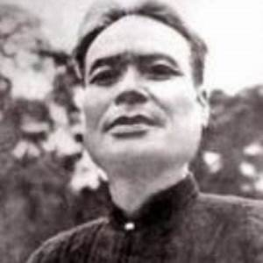
Suốt những thập kỷ qua, văn nghiệp và cuộc đời của nhà văn đã thu hút được sự quan tâm yêu mến của các nhà nghiên cứu, phê bình, giảng dạy văn học và nhiều thế hệ bạn đọc.
Cuốn sách Ngô Tất Tố – Một nhân cách lớn của một nhà văn hóa lớn là một tài liệu hay, là thể loại mới mẻ viết về tác giả, tác phẩm. Các bài phê bình và cảm nhận về Ngô tất Tố được viết từ các nhà văn lớn, nhà phê bình lớn của văn học Việt Nam.
Cuốn sách gồm hai chương:
Chương một: Chân dung phác thảo.
Chương hai: Một văn nghiệp lớn, đa dạng.
Hy vọng đây là tài liệu hữu ích đối với người yêu văn học văn học Việt Nam nói chung và Ngô Tất Tố nói riêng.
Thư viện trân trọng giới thiệu

TK
23858 - 23860

MỤC LỤC

Lời nói đầu ……………………………………………………………………………………… 1
Nguyễn Du về tác gia và tác phẩm …………………………………..…… 2
Hồ Chí Minh – tuyển tập văn học …………………………………………… 3
Tố Hữu về tác gia và tác phẩm …………………………….……………..…… 4
Hồ Xuân Hương về tác gia và tác phẩm …………….………………….…… 5
Nam Cao về tác gia tác phẩm ………………………………………….……… 6
Xuân Diệu về tác gia tác phẩm ……………………………………..………… 7
Hoài Thanh về tác gia tác phẩm ……………………………………………… 8
Nguyên Hồng về tác gia tác phẩm ……………………………………… 9
Nguyễn Đình Chiểu về tác gia tác phẩm ……………………………… 10
Vũ Trọng Phụng về tác gia tác phẩm …………………………………… 11
Nguyễn Trãi thơ và đời ……………………………………………………………..… 12
Nguyễn Huy Tưởng về tác gia tác phẩm …………………..………… 13
Xuân Quỳnh thơ và đời …………………………………………………………..………… 14
Nguyễn Minh Châu về tác gia tác phẩm ……….……………………… 15
Bùi Giáng đười ươi chân kinh: thơ văn tinh tuyển ……………… 16
Nguyễn Đình Thi - Những dấu ấn tài hoa và lịch lãm ……………… 17
Hàn Mặc Tử - Một cuộc đời dị biệt ……………….………………………… 18
Tế Hanh - Một hồn thơ tinh tế, trong trẻo ……………………………… 19
Tú Xương - Một nhà thơ trào phúng xuất sắc ……………………………… 20

Chế Lan Viên – Một tài năng đặc sắc đầy cá tính ………………………… 21
Thế Lữ – Cây đàn muôn điệu …………………………..……………………… 22
Tản Đà – Ảo thuật gia về chữ nghĩa, âm giai và hình tượng …… 23
Thạch Lam – Nâng niu, chắt gạn từng chút tốt đẹp…………………… 24
Khái Hưng – Nhà tiểu thuyết có biệt tài trong công ………………… 25
Hồ Dzếnh – Nhà tiểu thuyết có biệt tài ……………..……………………………… 26
Nguyễn Khuyến – Một nhân cách lớn luôn đau đáu nỗi niềm … 27
Ngô Tất Tố – Một nhân cách lớn của một nhà văn hóa lớn ……… 28

